Národný projekt POP III
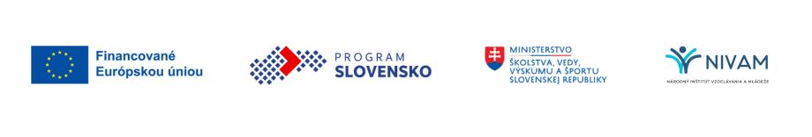
Národný projekt Podpora pomáhajúcich profesií 3 je zameraný na financovanie podporných profesií v školstve, ktorý bude financovaný z nového Programu Slovensko, teda zo zdrojov Európskej únie. Národný projekt pomôže udržať pozície školských podporných tímov, pedagogických asistentov, pomocných vychovávateľov v materských, základných a stredných školách, ako aj školských digitálnych koordinátorov.
Cieľom nového projektu je stabilizovať pozície, ktoré boli doteraz financované cez rôzne projekty zo zdrojov EÚ. Preberajú sa pozície z národných projektov realizovaných v rámci rezortu školstva (projekty POP a POP II), z národného projektu, ktorý v materských školách realizoval Úrad splnomocnenca vlády pre rómske komunity (PRIM II), a projekty pomocných vychovávateľov v materských školách a pedagogických asistentov financovaných z Plánu obnovy a odolnosti SR. Pokračovať bude na školách aj pozícia školského digitálneho koordinátora.
Projekt je nastavený na postupné preklápanie pozícií do financovania zo štátneho rozpočtu. V rámci štátneho rozpočtu sa plánuje navyšovanie pozícií od 1. 9. 2024 (najmä asistentské pozície) a od 1. 9. 2026 (najmä školské podporné tímy).

